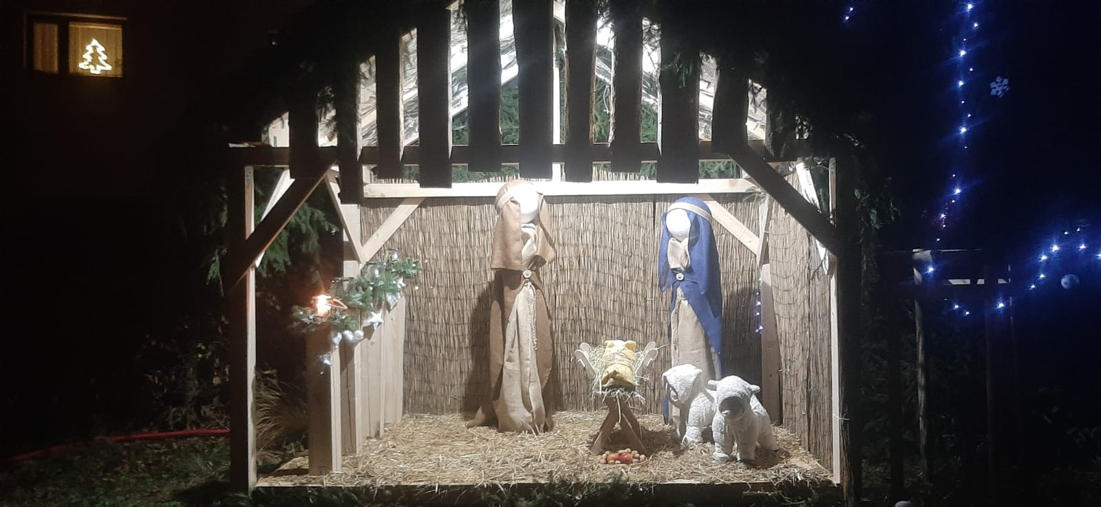
Tímto dáváme všem na vědomí,
že spolek Přátelé Markvarticka
spolu s Mateřskou školou v Markvarticích
v neděli 27.11.2022 v 16,30 hod
na návsi v Markvarticích společně přivítají příchod adventu a za doprovodu koled, které zazpívají děti z mateřské školy, rozsvítíme vánoční strom a zažehneme v betlému první svíci Adventu.
Přijďte se s námi potěšit a společně vykročit do času pokoje, radosti a očekávání.

